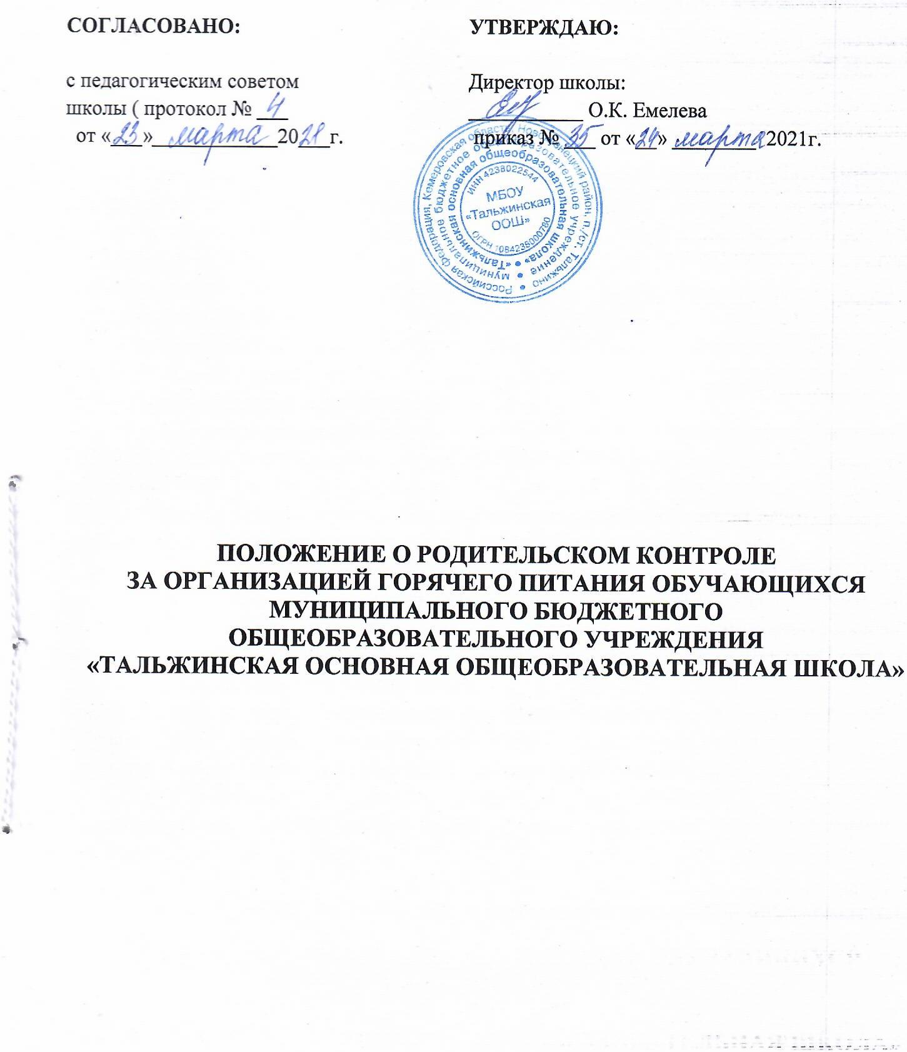

**1. Общие положения**

1.1. Положение о родительском контроле за организацией горячего питания обучающихся разработано на основании:

* Федерального закона «Об образовании в Российской Федерации» от01.03.2020 №47-ФЗ «О внесении изменений в Федеральный закон «О качестве и безопасности пищевых продуктов»;
* ст. 37 Федерального закона от 29.12.2012г. №273-ФЗ «Об образовании в Российской Федерации» в части совершенствования правового регулирования вопросов обеспечения качества пищевых продуктов»;
* Санитарно-эпидемиологических правил и норм СанПиН2.3/2.4.3590-20 "Санитарно-эпидемиологические требования к организации общественного питания населения»- Постановления Главного государственного санитарного врача Российской Федерации от 27 октября 2020 года N 32;
* Методических рекомендаций МР 2.4.0180-20 Роспотребнадзор РФ «Родительский контроль за организацией горячего питания детей в общеобразовательных организациях» от 18.05.2020г.

1.2. Организация родительского контроля организации и качества питания обучающихся может осуществляться в форме анкетирования родителей (законных представителей) и обучающихся и участия в работе общешкольной комиссии муниципального бюджетного общеобразовательного учреждения «1-Бенжерепская средняя общеобразовательная школа» (далее - Учреждение).

1.3. Для решение вопросов качественного и здорового питания обучающихся, пропаганды основ здорового питания в Учреждении ежегодно создаётся комиссия (родительский контроль) за организацией и качеством горячего питания обучающихся (далее -комиссия) на текущий учебный год.

1.4. В состав комиссии входят представители администрации, члены управляющего совета, педагогические работники, родительская общественность. Обязательным требованием является участие в работе комиссии ответственного за организацию питания обучающихся, назначенного приказом директора.

1.5. Деятельность членов комиссии основывается на принципах добровольности участия в его работе, коллегиальности принятия решений, гласности.

**2. Задачи комиссии по контролю за организацией питания обучающихся**

**Оценить**:

* соответствие реализуемых блюд утвержденному меню;
* санитарно-техническое содержание помещения для приема пищи,
* состояние обеденной мебели, столовой посуды, наличие салфеток и т.п.;
* условия соблюдения правил личной гигиены обучающимися;
* наличие и состояние санитарной одежды у сотрудников, осуществляющих раздачу готовых блюд;
* объем и вид пищевых отходов после приема пищи;
* вкусовые предпочтения детей, удовлетворенность ассортиментом и качеством потребляемых блюд по результатам выборочного опроса обучающихся с согласия их родителей (законных представителей) или иных законных представителей;
* информирование родителей и детей о здоровом питании.

**3. Функции комиссии по контролю организации питания обучающихся**

Комиссия по контролю организации питания обучающихся обеспечивает участие в следующих процедурах:

* общественная экспертиза питания обучающихся;
* контроль за качеством и количеством приготовленной согласно меню пищи;
* изучение мнения обучающихся и их родителей (законных представителей) по организации и улучшению качества питания;
* участие в разработке предложений и рекомендаций по улучшению качества питания обучающихся.

**4. Права и ответственность комиссии по контролю организации питания обучающихся**

Для осуществления возложенных функций комиссии предоставлены следующие права:

4.1. Контролировать в Учреждении организацию и качество питания обучающихся.

4.2. Получать информацию по организации питания, качеству приготовляемых блюд и соблюдению санитарно-гигиенических норм.

4.3. Заслушивать на своих заседаниях отчеты по обеспечению качественного питания обучающихся.

4.4. Проводить проверку работы школьной столовой не в полном составе, но в присутствии не менее трёх человек на момент проверки.

4.5. Изменить график проверки, если причина объективна.

4.6. Вносить предложения по улучшению качества питания обучающихся.

4.7. Состав и порядок работы комиссии доводится до сведения работников школьной столовой, педагогического коллектива, обучающихся и родителей (законных представителей).

4.8. Члены Комиссии несут персональную ответственность за невыполнение или ненадлежащее исполнение возложенных на них обязанностей;

4.9. Комиссия несет ответственность за необъективную оценку по организации питания и качества предоставляемых услуг.

**5. Организация деятельности комиссии по контролю организации**

**питания обучающихся**

5.1. Комиссия формируется на основании приказа директора Учреждения. Полномочия комиссии начинаются с момента подписания соответствующего приказа.

5.2. Комиссия выбирает председателя, секретаря.

5.3. Комиссия составляет план-график контроля по организации качественного питания обучающихся.

5.4. О результатах работы комиссия информирует администрацию и родительские комитеты.

5.5. Один раз в четверть комиссия знакомит с результатами деятельности директора Учреждения.

5.6. По итогам учебного года комиссия готовит аналитическую справку для отчёта по самообследованию Учреждения.

5.7. Заседания комиссии проводятся по мере необходимости, но не реже одного раза в четверть и считаются правомочными, если на них присутствует не менее 2/3 ее членов.

5.8. Решение комиссии принимаются большинством голосов из числа присутствующих членов путём открытого голосования и оформляются актом (Приложение №1).

**6. Документация комиссии по контролю организации питания обучающихся**

6.1. Заседания комиссии оформляются актом. Акты подписываются всеми членами комиссии.

6.2. Журнал проверок хранится у ответственного за организацию питания

к **Положению о родительском контроле за организацией горячего питания обучающихся МБОУ «Тальжинская ООШ»**

**АКТ №_**

проверки школьной столовой комиссией по контролю организации питания обучающихся

от ___________________ года

Комиссия в составе

________________________________________

________________________________________

______________________________________

провела проверку столовой по следующим вопросам (нужное отметить знаком V):

1. Контроль качества сырой и готовой продукции (бракераж).
2. Контрольное взвешивание.
3. Соблюдение цикличного меню.
4. Контроль соблюдений норм питания.
5. Контроль санитарного состояния помещений обеденного зала, пищеблока и его сотрудников.
6. Контроль сертификации продукции.
7. Контроль обеспечения льготным питанием обучающихся из малообеспеченных семей.
8. Проверка качества, количества и оформления приготовленных блюд.
9. Контроль соблюдения графика работы столовой.
10. Контроль соблюдения графика питания обучающихся.
11. Проверка состояния оборудования школьной столовой.
12. Проверка температурного режима холодильников и холодильных камер.
13. Проверка наличия и хранения уборочного инвентаря, моющих и дезинфицирующих средств.
14. Проверка условий и сроков хранения продуктов, товарного соседства.

В результате проверки установлено (нужное подчеркнуть):

1. Сырая и готовая продукция (Соответствует норме / не соответствует норме/ иное)_________________________________________________________________________________
2. Объем выхода готового блюда (Соответствует норме / не соответствует норме/ иное)_________________________________________________________________________________
3. Цикличное меню (соблюдается/ не соблюдается/ иное)_______________________________
4. Нормы питания (Соблюдаются/не соблюдаются/иное)________________________________
5. Санитарное состояние помещений обеденного зала, пищеблока и его сотрудников (Удовлетворительное/ Неудовлетворительное/иное)_________________________________________
6. Сертификация продукции (Сертификаты имеются/отсутствуют/иное)______________________
7. Обучающиеся из малообеспеченных семей льготным питанием (Обеспечены/не обеспечены/иное)_____________________________________________________________________
8. Качество, количество и оформление приготовленных блюд (Соответствует/не соответствует норме/иное)__________________________________________________________________________
9. 10. График работы столовой (имеется/не имеется, соблюдается/не соблюдается, иное)________________________________________________________________________________
10. График питания обучающихся (имеется/не имеется, соблюдается/не соблюдается/иное)____________________________________________________________________
11. Оборудование школьной столовой (в удовлетворительном состоянии, в неудовлетворительном состоянии/иное)_______________________________________________________________________
12. Температурный режим холодильников и холодильных камер (соблюдается/не соблюдается/иное)____________________________________________________________________
13. Уборочный инвентарь, моющие и дезинфицирующие средства (Имеются/отсутствуют; правила хранения соблюдаются/не соблюдаются/иное)______________________________________
14. Условия и сроки хранения продуктов, товарное соседство (соблюдаются/не соблюдаются/иное)_______________________________________________

В результате проверки установлено: _______________________________________________________________________________________________________________________________________________________________________________________________________________________________________________________________

С актом комиссии ознакомлен: работник пищеблока _________ /___________________/

Подписи членов комиссии:

______________/_______________________________________

______________/_______________________________________

______________/_______________________________________

______________/_______________________________________

______________/_______________________________________

Муниципальное бюджетное общеобразовательное учреждение

«Тальжинская основная общеобразовательная школа»

**ЖУРНАЛ**

**посещения пищеблока родителями**

**с целью осуществления контроля**

**качества питания обучающихся**

**Начат:**

**Окончен:**

|  |  |  |  |  |  |
| --- | --- | --- | --- | --- | --- |
| Дата | Ф.И.О. проверяющего | Прием пищи (завтрак) | Результаты проверки, основные недостатки и выводы (оценка за качество осуществления питания) | Подпись | Решение руководителя организации по результатам проверки. Отметка по устранению выявленных недостатков |
|  |  |  |  |  |  |
|  |  |  |  |  |  |
|  |  |  |  |  |  |
|  |  |  |  |  |  |
|  |  |  |  |  |  |
|  |  |  |  |  |  |
|  |  |  |  |  |  |
|  |  |  |  |  |  |
|  |  |  |  |  |  |
|  |  |  |  |  |  |
|  |  |  |  |  |  |

Муниципальное бюджетное общеобразовательное учреждение

«Тальжинская основная общеобразовательная школа»

Приложение к приказу№35

**Состав комиссии родительского контроля за организацией питания обучающихся в МБОУ «Тальжинская ООШ»**

1. Верле Галина Петровна- представитель родительского комитета 5б класса.

2. Богер Ольга Ивановна - представитель родительского комитета 3б класса.

3. Карлина Анна Валерьевна- представитель родительского комитета 2а класса.

4. Крутикова Дарья Андреевна- представитель родительского комитета 8 класса.

**План-график родительского контроля за организацией питания обучающихся на апрель, май в МБОУ «Тальжинская ООШ».**

|  |  |  |
| --- | --- | --- |
| Недели месяца | Члены родительского контроля | Время |
| 1 неделя | Верле Галина Петровна  Богер Ольга Ивановна  Карлина Анна Валерьевна  Крутикова Дарья Андреевна | 9.00 |
| 2 неделя | Верле Галина Петровна  Богер Ольга Ивановна  Карлина Анна Валерьевна  Крутикова Дарья Андреевна | 11.00 |
| 3 неделя | Верле Галина Петровна  Богер Ольга Ивановна  Карлина Анна Валерьевна  Крутикова Дарья Андреевна | 9.00 |
| 4 неделя | Верле Галина Петровна  Богер Ольга Ивановна  Карлина Анна Валерьевна  Крутикова Дарья Андреевна | 11.00 |